关于组织2016年度北京市科委
科技项目（课题）经费管理培训班的通知

各项目（课题）承担单位：
根据市科委2016年年度培训计划，为了更好的宣传科技项目（课题）管理的有关政策，由市科委条财处、计划处、审计处联合组织2016年度北京市科委科技项目（课题）经费管理培训班。
一、会议内容
由市科委计划处宣讲北京市科技计划管理相关情况内容，条财处针对《北京市科技计划项目（课题）经费管理办法》政策讲解及预算评审原则等方面进行讲解，审计处负责财政科技经费审计要点方面进行培训。
二、会议时间
5月13日下午13:30-16:20
三、会议地点
北京裕龙国际酒店一层大宴会厅

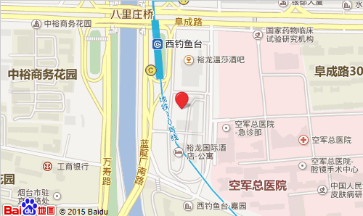
北京市海淀区阜成路40号，西三环航天桥往西300米路南。
地铁10号线，西钓鱼台C口出。运通106西钓鱼台站。
四、注意事项
1、因申请市科委科技项目（课题）单位较多，所以已经按批次分别通知该项目（课题）负责人和联系人，具体时间请查询邮件，并按通知时间参加培训。
2、培训会现场不提供纸、笔，请来参加培训的单位自行准备。本次培训不提供午餐，停车位有限，建议乘坐公共交通。
五、会议组联系人
联系人：程志恒 王彬
联系方式：010-66161592 62577305-812
市科委条财处
北京科学仪器装备协作服务中心

北京技术交易促进中心
二零一六年四月二十日
参会回执

序号 | 单位名称 | 参会人员 | 联系方式

注：请将参会回执发送到本邮箱。

